# Схема границ

Рыбоводного участка

**озеро Малый Сор**

**Ханты-Мансийский район**

Площадь – 21,2 га

|  |  |  |  |  |  |  |
| --- | --- | --- | --- | --- | --- | --- |
|  | Географические координаты точек | | | | | |
| С.Ш. | | | В.Д. | | |
| град. | мин. | сек. | град. | мин. | сек. |
| 1 | 61 | 20 | 37 | 69 | 35 | 17 |
| 2 | 61 | 21 | 05 | 69 | 34 | 33 |
| 3 | 61 | 21 | 07 | 69 | 34 | 44 |
| 4 | 61 | 20 | 50 | 69 | 35 | 21 |

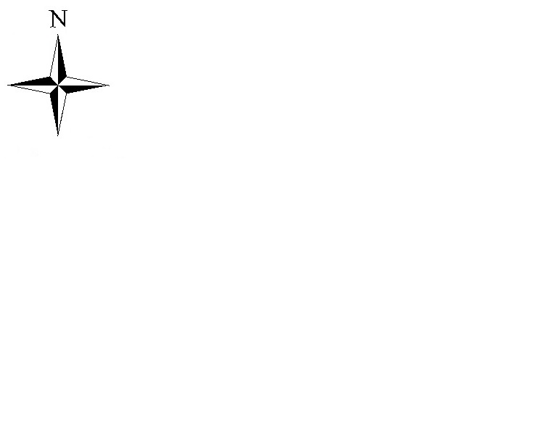

**Масштаб 1:20 000**

**Условные обозначения:**

Граница рыбоводного участка

|  |
| --- |
| **Текстовое описание:** |
| Границы рыбоводного участка ограничены последовательным соединением точек (1-2, 3-4) акватории Малого Сора. |